SAE 2-06 : Analyse de données, Reporting et Datavisualisation

EXPLOITATION ET ANALYSE
DES DONNEES CINEMATOGRAPHIQUES
EN FRANCE

Sommaire
Description des données 3
Étude des données sur les années antérieures 4
Vérifications, anomalies relevées et traitements 4
Les informations à prendre en compte 4
Est-il possible de produire un seul fichier qui regroupe les données cinématographiques sur plusieurs années ? si oui, comment ? 4
Trouver des données ou des statistiques des 2 dernières années 4
Que contient le Jeu de Données « Basilic » ? 5

Description des données
Le base de données observé (« etablissements-cinematographiques.csv ») contient un total de 2062 lignes (ou établissements cinématographiques en France), avec 40 colonnes (ou variables) enregistrées, tel que le nom, la localisation, la population, le nombre d’écrans, le nombre de fauteuils, un nombre d’entrées sur l’année, de séances…
Ces données présentent une structuration claire et concise, mêlant variables quantitatives et qualitatives, dont 3118 valeurs manquantes.

La base de données Basilic (« base-des-lieux-et-des-equipements-culturels.csv ») elle présente un total de 2163 lignes et de 39 colonnes enregistrés.
Cette base de données est aussi composée de variables quantitatives et qualitatives, dont 13614 valeurs manquantes.

Les deux jeux de données ne sont pas composés du même nombre d’enregistrement : 2062 pour « etablissements-cinematographiques.csv » et 2163 pour « base-des-lieux-et-des-equipements-culturels.csv ». Les deux fichiers ne pèsent pas non plus la même place en mémoire (824Ko contre 1127Ko).
Mal-grés ces différences, les deux bases de données présentent les identifiants uniques correspondant à chaque établissement, comme pour le nom, l’adresse et le type.

Point fort des données :
Les données sont détaillées et présentent déjà des évolutions et des tranches.

Point faible des données :
- Les valeurs manquantes peuvent poser problème dans l’analyse et nécessiteront un nettoyage des données.
- La différence entre les noms de variables entre les fichiers pourrait poser problème.
- Le nombre d’établissements diffère d’un fichier à un autre, ce qui peut mener à un problème d’incohérence.

Étude des données sur les années antérieures
L’analyse des anciens fichiers nous permet d’établir des comparaisons entre les enregistrements et de voir quelles mises à jour ont été effectuées.
Exemple :
En 2018, 2040 cinémas ont été répertoriés sur les données cartographiques.
En 2019, 2045 cinémas ont été répertoriés sur les données cartographiques.
En 2020, 2041 cinémas ont été répertoriés sur les données cartographiques.
En 2021, 2028 cinémas ont été répertoriés sur les données cartographiques.

Vérifications, anomalies relevées et traitements
Les jeux de données présentent chacun des valeurs manquantes. Un nettoyage a donc été nécessaire pour les remplacer et les supprimer.

Les informations à prendre en compte
Les données des deux fichiers sont fortement ressemblantes (principalement au niveau des variables et du nombre d’établissements). Il est donc possible de les regrouper ou d’étudier les deux avec un même programme.

Est-il possible de produire un seul fichier qui regroupe les données cinématographiques sur plusieurs années ? si oui, comment ?
Il est possible de regrouper les fichiers des différentes années dans un seul et même fichier puisque les variables sont les mêmes. Cela peut s’effectuer avec un programme Python, ou même en ne prenant que les informations clés de chaque fichier transposable dans une base de données Excel.

Trouver des données ou des statistiques des 2 dernières années
Sur le site data.gouv.fr, nous avons pu trouver des données ressemblantes aux données précédemment étudiées. Elles contiennent des données allant de l’année 2003 à l’année 2023.
Ces données peuvent donc être intégrées dans une base de données regroupant toutes les années.
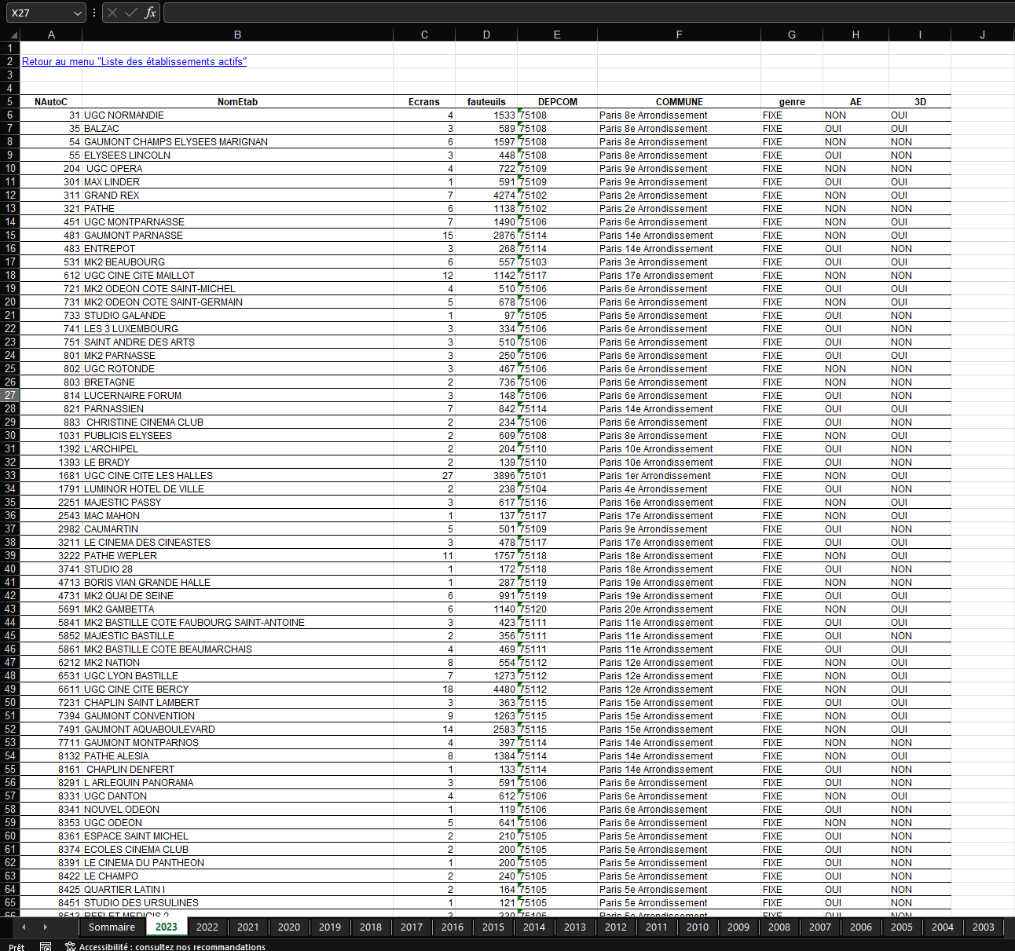
Source : https://www.data.gouv.fr/fr/datasets/liste-des-etablissements-cinematographiques-actifs-1/

Que contient le Jeu de Données « Basilic » ?
La base de données BASILIC contient une multitude de lieux culturels fréquentés, comme les bibliothèques, les musées ou encore les cinémas en France. Ces données peuvent donc être utilisées dans notre étude si l’on extrait les données des cinémas.

